OAuth2.0协议

它使得第三方应用能够在不必要的到用户账号密码的情况下通过申请授权(也就是取得用户和服务商的同意)来访问到用户的私人资源。当第三方应用申请授权成功时,他会得到一个访问资源的token(访问token),之后便可使用访问token来获取资源

1. 客户端授权(适用于后端应用)

目的不是为了获取用户的私人资源,而是客户端自身希望通过授权得到访问token来访问服务提供的服务接口(例如短信接口的调用,API Key,Secret Key )

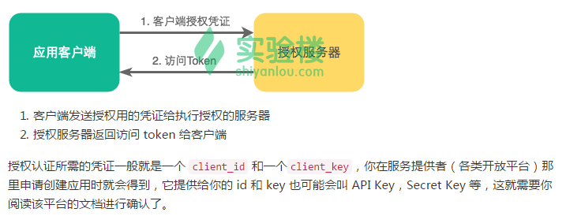

1. 用户密码授权(不推荐使用)

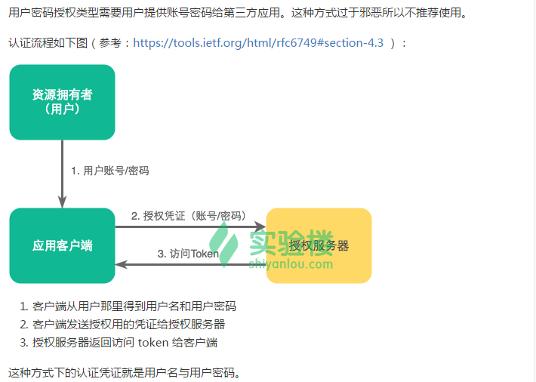

1. 隐式授权(web授权)

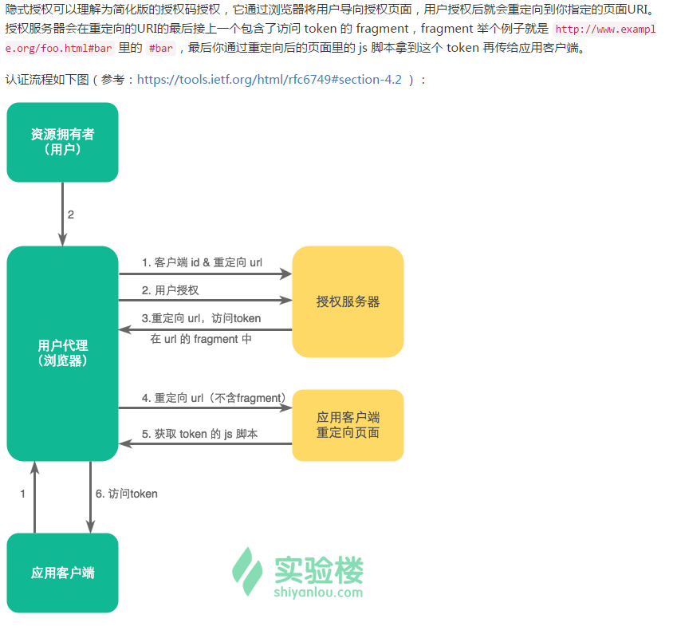

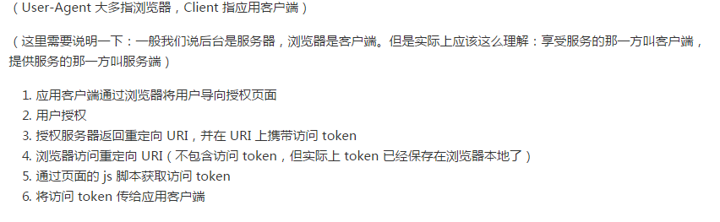

1. 授权码授权(移动端授权)

